Modèle des 3R (rôles, responsabilités et relations) de l’équipe de gestion du changement
Fonction | Rôles et responsabilités | Lien
Parrain du projet | Le rôle du parrain du projet est de promouvoir le changement de manière active et visible, d’aider à gérer la résistance, et de communiquer avec les employés. Ce rôle est généralement occupé par la personne qui est responsable du projet et des personnes qui mettent en œuvre le changement. Le parrain du projet a le pouvoir de fournir le financement, de résoudre les problèmes, d’approuver les principaux produits livrables et de fournir une orientation générale. Le parrain du projet a une vision claire, des objectifs définis et des résultats mesurables pour l’initiative de changement. | Collabore avec le champion et supervise l’équipe intégrée de la modernisation du milieu de travail.
Champion | Le champion conseille et soutient le parrain du projet dans la prise de décisions, et occupe généralement un rôle de cadre (sous-ministre adjoint, directeur général, etc., selon le cas). Le champion doit être un adepte précoce du changement, s’adapter rapidement et plaider en faveur du changement auprès des autres employés. En plus, le champion doit stimuler le moral des employés, mobiliser ceux touchés par le changement et démontrer les comportements souhaités. Le champion donne vie à la vision du changement. | Collabore avec le parrain du projet.
Équipe de projet intégrée pour la modernisation du milieu de travail | L’équipe de projet intégrée de modernisation du milieu de travail supervise et exécute la plupart des activités de modernisation du milieu de travail liées au projet, aux principaux secteurs habilitants (gestion de l’information, technologie de l’information, sécurité, ressources humaines, santé et sécurité au travail et installations), au programme de transformation, à la gestion du changement, etc. L’équipe assure une exécution du projet intégrée et opportune ainsi qu’une solution centrée sur l’utilisateur. | Fait rapport au parrain du projet.
Équipe de gestion du changement | Le rôle de l’équipe de gestion du changement est de gérer l’aspect humain du changement. Elle est chargée d’encourager les employés à adopter les changements et de fournir un soutien aux gestionnaires et à l’équipe de projet. L’équipe de gestion du changement élabore des stratégies et des plans liés à la gestion du changement, puis les met en œuvre et mesure leur efficacité et leur réussite. | Soutient le parrain et le champion du projet ainsi que l’équipe de projet intégrée. Collabore avec l’équipe de projet intégrée en tout temps. Doit être intégrée à l’équipe de gestion de projet pour assurer une plus grande réussite du projet.
Comités, groupes de travail, réseaux, etc. | Il peut y avoir toute une série de groupes de travail, de comités ou de réseaux composés d’employés qui sont considérés comme des agents de changement pour une organisation en cours de modernisation de son milieu de travail. Les agents de changement peuvent être les premiers à adopter le changement et ils peuvent également aider à gérer la résistance au changement en ciblant les obstacles qui pourraient interférer avec la mise en œuvre du projet. Ils occupent généralement un rôle de liaison avec l’équipe de gestion du changement et l’équipe de projet intégrée. Ainsi, les agents de changement aident la vision du projet de modernisation du milieu de travail à devenir réalité. | Appuie l’équipe de gestion du changement.
Équipe de gestion de projet | L’équipe de gestion de projet gère le projet de modernisation du milieu de travail pour qu’il soit réalisé dans le respect de la portée, du calendrier et du budget. | Rend généralement compte au parrain du projet ou à l’équipe de projet intégrée. Collabore fréquemment avec l’équipe de gestion du changement.
Comités, groupes de travail, représentants des secteurs habilitants, etc. | Dans le cadre d’un projet de modernisation du milieu de travail, il est important de disposer d’une équipe de projet élargie, comprenant des membres des différents secteurs habilitants soutenant le projet (gestion de l’information, technologie de l’information, sécurité, ressources humaines, santé et sécurité au travail et installations). Cela garantira une solution intégrée pour les utilisateurs finaux. D’autres comités ou groupes de travail peuvent également être mis en place pour soutenir des projets particuliers au sein du projet intégré ou des éléments précis tels que le groupe de travail sur les processus d’examen des activités, le groupe de travail sur le déploiement de la signature électronique, etc. | Soutient l’équipe de gestion de projets et l’équipe de projet intégrée.

Exemple de structure d’une équipe de projet intégrée
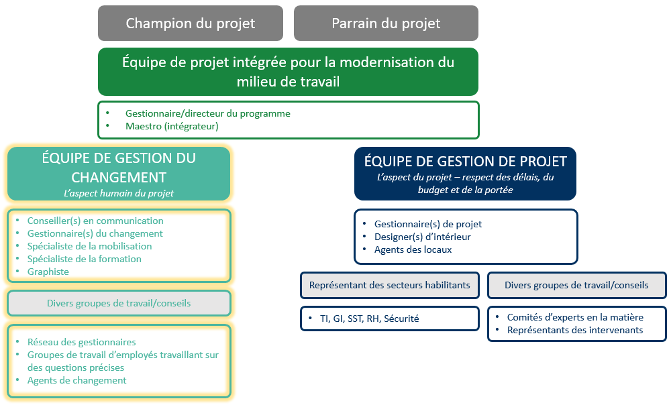
Déterminer et décrire l’équipe de gestion du changement, les fonctions et les groupes dans le cadre votre projet de modernisation du milieu de travail. Fournir également une brève description des rôles et des responsabilités ainsi qu’un lien pour chaque personne. Si vous connaissez déjà les chefs de ces équipes, veuillez les identifier.
Fonction | Rôles et responsabilités | Relation | Responsable
ÉQUIPE DE GESTION DU CHANGEMENT
Nom XXX | Décrire les rôles et les responsabilités. | Veuillez décrire la relation. | Qui?
Nom XXX | Décrire les rôles et les responsabilités. | Veuillez décrire la relation. | Qui?
COMITÉS, GROUPES DE TRAVAIL, RÉSEAUX, ETC.
Nom XXX | Décrire les rôles, les responsabilités, les présidents des comités et la fréquence des réunions. | Veuillez décrire la relation. | Qui?
Nom XXX | Décrire les rôles, les responsabilités, les présidents des comités et la fréquence des réunions. | Veuillez décrire la relation. | Qui?

